Сидим дома. Фотоотчет о первой недели на дистанционном обучении и воспитании детей
Вот и прошла первая неделя на дистанционном обучении. Хочу поделиться с вами впечатлениями.
Тема недели «Моя семья». Занятия для родителей были составлены в рекомендательной форме, с советами, консультациями. В приложении были выложены необходимые схемы, картинки и фотографии.
Фотоотчеты родителей говорят сами за себя. Большое спасибо родителям, за то, что приняли активное участие в выполнении домашнего задания с детьми. Дети все радостные, довольные.
Первая неделя прошла плодотворно! Надеемся на дальнейшее тесное сотрудничество на дистанционном обучении!
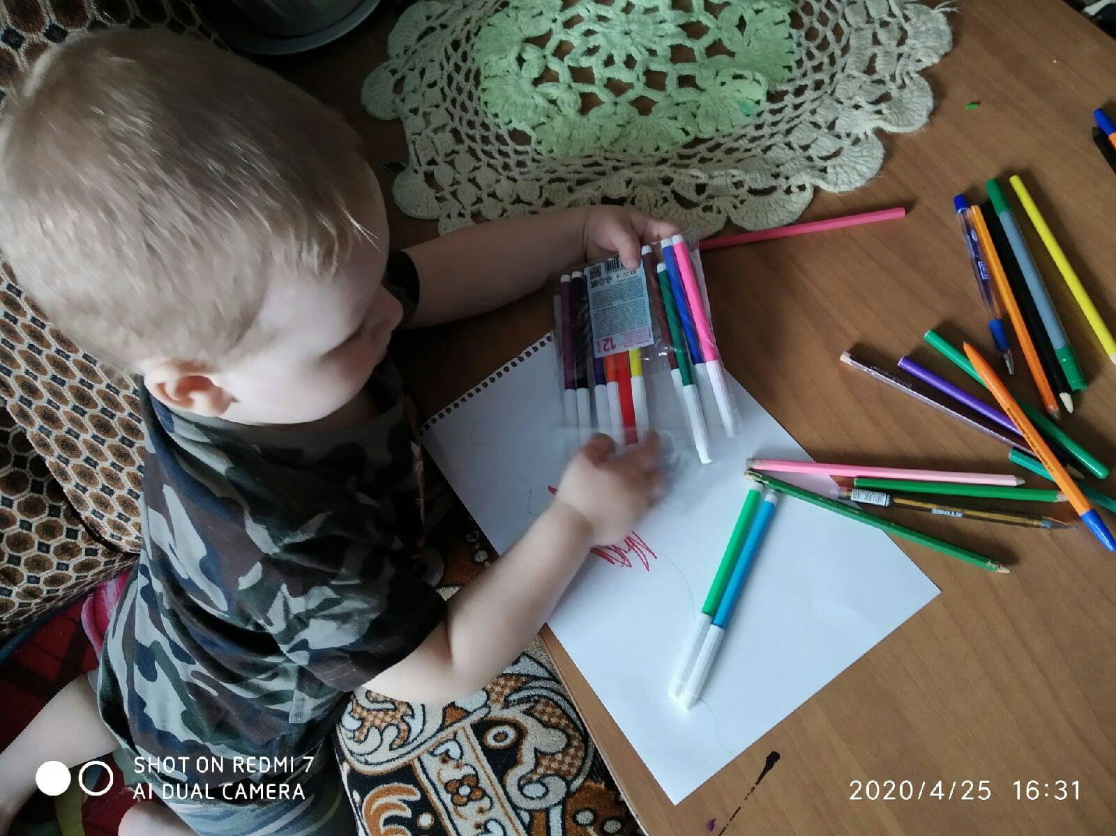
Даниил знакомится с цветом.
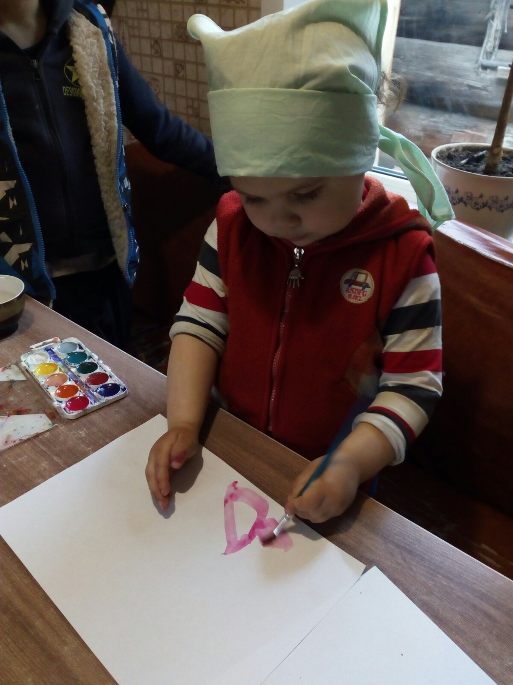
Люба рисует цветы для мамы.

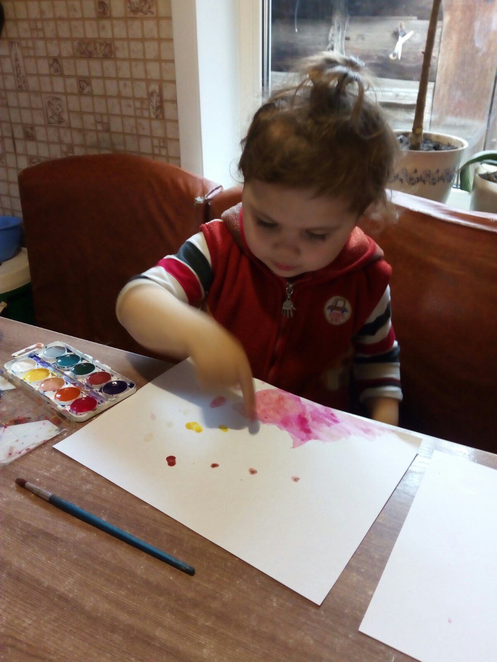
Пальчиковое рисование или раскрашивание с помощью пальчиков, это очень интересное и полезное занятие. Это отличное занятие, чтобы разнообразить досуг и интересно провести время с ребенком, а самое главное с пользой.

